Кластеризация данных, целевая функция

- Обычный подход
Oбучение сети сводится к подбору параметров сети (весовых коэффициентов w и смещений b для нейронов сети). Параметры сети подбираются так, чтобы минимизировать отклонение результата работы сети $F\left(w,b\right)$ от контрольного набора данных:
$$\min_{w,b}F\left(w,b\right)$$
Функцию $F\left(w,b\right)$ обычно называют функцией потерь или функцией ошибок. В качестве такой функции можно использовать сумму квадратичных отклонений
$$F\left(w,b\right)=\frac{1}{N}\sum_{n}{{\left(x^{\left(n\right)}−y^{\left(n\right)}\right)}^{2}}$$
или какую либо другую функцию:
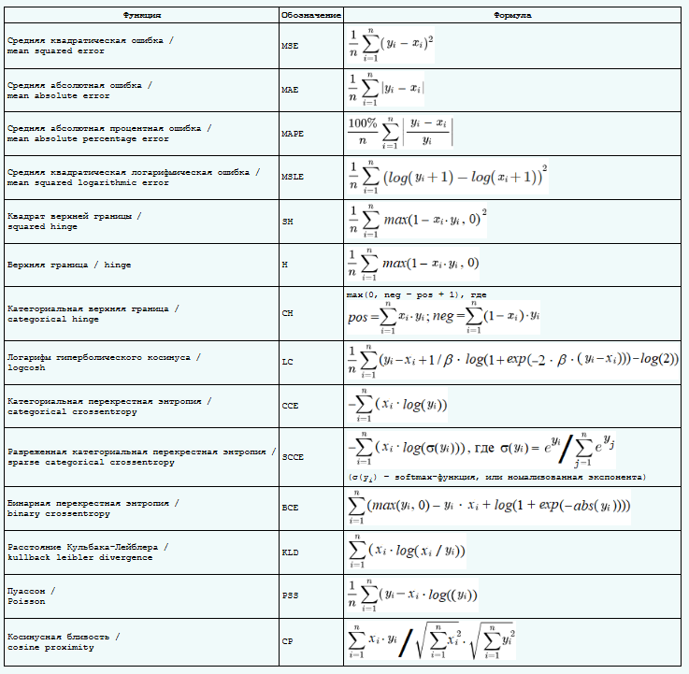
Существенным моментом здесь является использование известного контрольного набора данных. В этом случае задача обработки данных сводится к классификации данных (обучение с учителем в терминологии машинного обучения).
Кластеризации данных (обучение без учителя) не требуется контрольный набор. Кластеризация данных выявляет и использует внутреннюю структуру набора данных и на основе этого осуществляет фрагментацию данных.
Применение нейросетей и использование стандартных библиотек (Keras, tensorflow, …) для кластеризации данных можно свести к подбору соответствующей функции, минимизация которой приводит к кластеризации исходного набора данных.

функция ошибок, функция потерь, целевая функция, MSE – среднеквадратичное отклонение
$$F_{MSE}=\frac{1}{N}\sum_{i=0}^{N}{{\left({y_{pred}}_{i}−{y_{true}}_{i}\right)}^{2}}$$

NumPy ops - набор функций для работы с тензорами в представлении tensorflow.

import keras.ops as ko

Пример предопределённой функции MSE:
def mse_func(y_true, y_pred):
return ko.mean(ko.square(y_pred-y_true), axis = -1)

# MSE LostFunc - Classification

import numpy as np
import matplotlib.pyplot as plt
from sklearn import datasets
from sklearn.model_selection import train_test_split
from sklearn import preprocessing
import random

POINT_N = 500
DIM_N = 2
CLUST_N = 3

data, targ, Center = datasets.make_blobs(n_samples=POINT_N, centers=CLUST_N, n_features=DIM_N, center_box=(-10,10), random_state=2, return_centers=True)

plt.figure(figsize=(7,7))
plt.scatter(data[:,0], data[:,1], c='black', marker='o')
plt.scatter(Center[:,0], Center[:,1], c='cyan', marker="*", s=100)
plt.show()

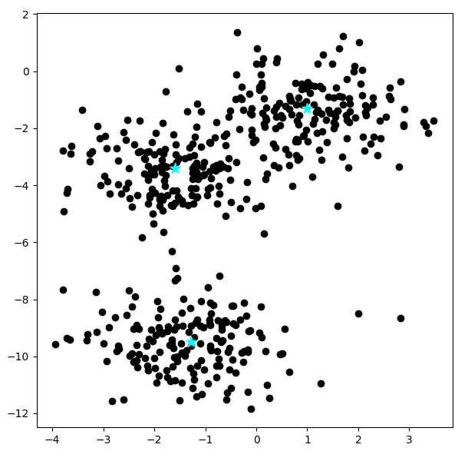
X_train, X_test, y_train, y_test = train_test_split(data, targ, test_size=0.2, random_state=0)

# ---------- Neural Network ----------
import warnings
warnings.filterwarnings("ignore")
import keras
import keras.ops as ko
from keras.models import Sequential
from keras.layers import Dense

model=Sequential()
model.add(Dense(100,input_dim=DIM_N,activation='relu'))
model.add(Dense(10,activation='relu'))
model.add(Dense(1,activation=None))

def my_err_func(y_true, y_pred):
return ko.mean(ko.square(y_true - y_pred), axis=-1)

model.compile(loss=my_err_func, optimizer='adam', metrics=['accuracy'], run_eagerly=True)
model.summary()

Cen = np.array([data[random.randint(0,POINT_N-1)] for i in range(CLUST_N)])

history = model.fit(X_train, y_train, epochs=30, verbose=1)

plt.plot(history.history['loss'], color='b', label="validation loss")
plt.xlabel("Number of Epochs")
plt.ylabel("Loss")
plt.legend()
plt.show()

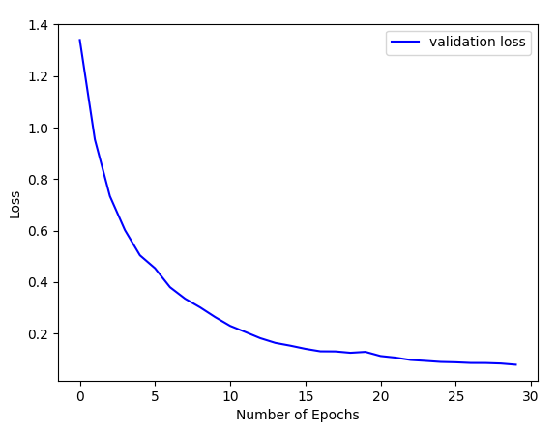
pred=model.predict(X_test)
z = np.array([[0,1,2]]*int(POINT_N*0.2))
pred = np.repeat(pred, CLUST_N, axis=1)
pred = np.abs(np.subtract(pred, z))
res = np.argmin(pred, axis=-1)

colors = ['blue', 'green', 'purple', 'brown', 'black']
plt.figure(figsize=(7,7))
for i in range(int(POINT_N*0.2)):
plt.scatter(X_test[i:,0], X_test[i:,1], c=colors[res[i]], marker='o')
plt.show()

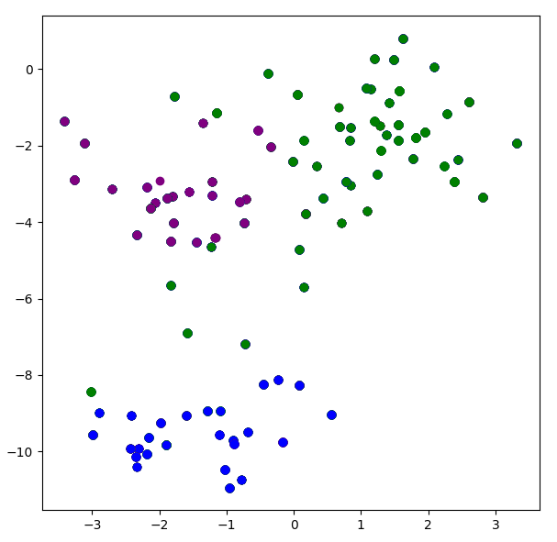
Crossentropy – перекрёстная кросс-энтропия
$$F_{CE}=\frac{−1}{N}\sum_{i=0}^{N}{\sum_{c∈Classes}{{y_{true}}_{i,c}∗log\left({y_{pred}}_{i,c}\right)}}$$

# CrossEntropy LostFunc - Classification

import numpy as np
import matplotlib.pyplot as plt
from sklearn import datasets
from sklearn.model_selection import train_test_split
from sklearn import preprocessing
import random

POINT_N = 500
DIM_N = 2
CLUST_N = 3

data, targ, Center = datasets.make_blobs(n_samples=POINT_N, centers=CLUST_N, n_features=DIM_N, center_box=(-10,10), random_state=2, return_centers=True)

plt.figure(figsize=(7,7))
plt.scatter(data[:,0], data[:,1], c='black', marker='o')
plt.scatter(Center[:,0], Center[:,1], c='cyan', marker="*", s=100)
plt.show()

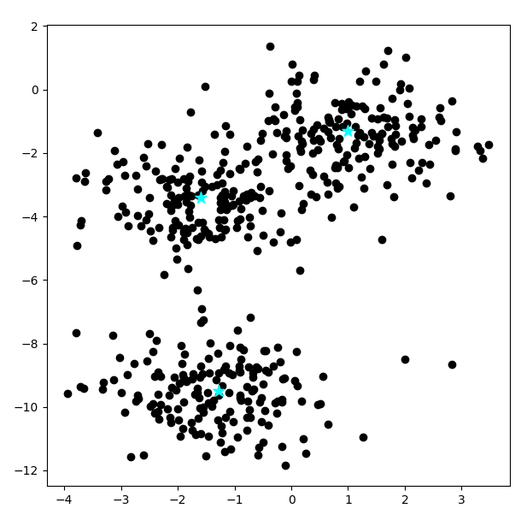

encoded_targ = []
for item in targ:
z = [0] * CLUST_N
z[item] = 1
encoded_targ.append(z)
encoded_targ = np.array(encoded_targ)

X_train, X_test, y_train, y_test = train_test_split(data, encoded_targ, test_size=0.2, random_state=0)

# ---------- Neural Network ----------
import warnings
warnings.filterwarnings("ignore")
import keras
import keras.ops as ko
from keras.models import Sequential
from keras.layers import Dense

model=Sequential()
model.add(Dense(100,input_dim=DIM_N,activation='relu'))
model.add(Dense(30,activation='relu'))
model.add(Dense(CLUST_N,activation='softmax'))

def cross_entropy(y_true, y_pred):
y_pred = ko.clip(y_pred, 1e-15, 1.0)
correct_confidences = ko.max(y_true*y_pred, axis=-1)
loss = -ko.mean(ko.log(correct_confidences))
return loss

model.compile(loss=cross_entropy, optimizer='adam', metrics=['accuracy'], run_eagerly=True)
model.summary()

history = model.fit(X_train, y_train, epochs=30, verbose=1)

plt.plot(history.history['loss'], color='b', label="validation loss")
plt.xlabel("Number of Epochs")
plt.ylabel("Loss")
plt.legend()
plt.show()

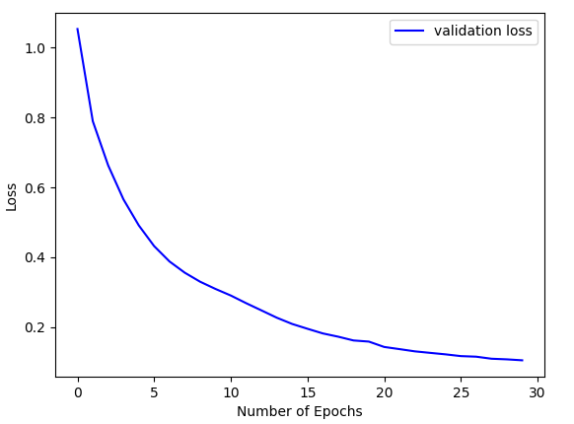
pred=model.predict(X_test)
res = np.argmax(pred, axis=-1)

colors = ['blue', 'green', 'purple', 'brown', 'black']
plt.figure(figsize=(7,7))
for i in range(int(POINT_N*0.2)):
plt.scatter(X_test[i:,0], X_test[i:,1], c=colors[res[i]], marker='o')
plt.show()

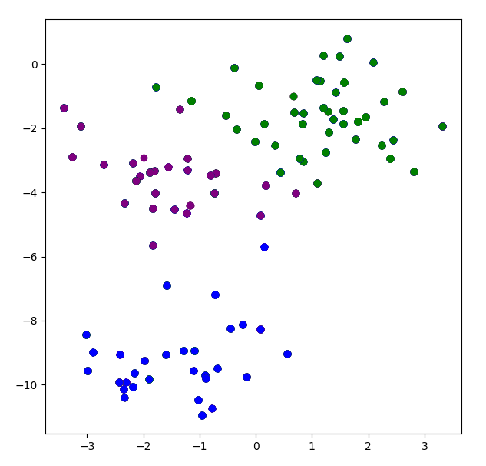

Кластеризация. Использование центров кластеров – аналог K-means
$$F\left(w,b\right)=m∈\left(\frac{1}{N}\sum_{n}{\sum_{i}{{\left(x_{i}^{\left(n\right)}−C_{i}\right)}^{2}}}\right)$$
здесь n-номер объекта во входном потоке данных, i-номер кластера.
Координаты центра кластера находим как среднее соотв. координат объектов образующих кластер:
$$X_{i}=\frac{1}{n_{c}}\sum_{C_{i}}{x^{\left(n\right)}}$$
Для этого случая:
Нейросеть:
model=Sequential()
model.add(Dense(30,input_dim=DIM_N,activation='relu'))
model.add(Dense(DIM_N*CLUST_N,activation=None))

- выходные нейроны выдают координаты центров кластеров, для двумерного случая и трёх кластеров – массив Cen в программе:
$$\left(X_{0}{,Y}_{0},X_{1}{,Y}_{1},X_{2}{,Y}_{2}\right)$$
Создаём представление входного набора данных data:
$$\left[\left[x^{\left(0\right)},y^{\left(0\right)}\right],\right.$$
$$⋯$$
$$\left[x^{\left(i\right)},y^{\left(i\right)}\right],$$
$$⋯$$
$$\left.\left[x^{\left(N\right)},y^{\left(N\right)}\right]\right]$$
DataN = np.repeat(np.expand_dims(data, axis=1), CLUST_N, axis=1)
$$\left[\left[x^{\left(0\right)},y^{\left(0\right)}\right],\left[x^{\left(0\right)},y^{\left(0\right)}\right],\left[x^{\left(0\right)},y^{\left(0\right)}\right],\right.$$
$$⋯$$
$$\left[x^{\left(i\right)},y^{\left(i\right)}\right],\left[x^{\left(i\right)},y^{\left(i\right)}\right],\left[x^{\left(i\right)},y^{\left(i\right)}\right],$$
$$⋯$$
$$\left.\left[x^{\left(N\right)},y^{\left(N\right)}\right],\left[x^{\left(N\right)},y^{\left(N\right)}\right],\left[x^{\left(N\right)},y^{\left(N\right)}\right]\right]$$
def my_err_func(y_true, y_pred):
global DataN
yy = ko.array(ko.split(ko.mean(y_pred,axis=0),3))
z1 = ko.square(ko.subtract(DataN,yy))
z2 = ko.sum(z1,axis=2)
zz = ko.amin(z2,axis=1)
return zz

По функциям:
$$y_{pred}=$$
$$\left[\left[X_{0}^{\left(0\right)},Y_{0}^{\left(0\right)},X_{1}^{\left(0\right)},Y_{1}^{\left(0\right)},X_{2}^{\left(0\right)},Y_{2}^{\left(0\right)}\right],\right.$$
$$⋯$$
$$\left[X_{0}^{\left(i\right)},Y_{0}^{\left(i\right)},X_{1}^{\left(i\right)},Y_{1}^{\left(i\right)},X_{2}^{\left(i\right)},Y_{2}^{\left(i\right)}\right],$$
$$⋯$$
$$\left.\left[X_{0}^{\left(N\right)},Y_{0}^{\left(N\right)},X_{1}^{\left(N\right)},Y_{1}^{\left(N\right)},X_{2}^{\left(N\right)},Y_{2}^{\left(N\right)}\right]\right]$$
ko.mean(y_pred,axis=0)
$$\left[{\overline{X}}_{0},{\overline{Y}}_{0},{\overline{X}}_{1},{\overline{Y}}_{1},{\overline{X}}_{2},{\overline{Y}}_{2}\right],$$
ko.split(ko.mean(y_pred,axis=0),3)
$$\left[\left[{\overline{X}}_{0},{\overline{Y}}_{0}\right],\left[{\overline{X}}_{1},{\overline{Y}}_{1}\right],\left[{\overline{X}}_{2},{\overline{Y}}_{2}\right]\right]$$
yy = ko.array(ko.split(ko.mean(y_pred,axis=0),3))
- Создаёт тензор в представлении tensorflow
z1 = ko.square(ko.subtract(DataN,yy))
z2 = ko.sum(z1,axis=2)
$$\left[⋯\right.$$
$$\left[\left[{\left(x^{\left(i\right)}−{\overline{X}}_{0}\right)}^{2}+{\left(y^{\left(i\right)}−{\overline{Y}}_{0}\right)}^{2}\right],\left[{\left(x^{\left(i\right)}−{\overline{X}}_{1}\right)}^{2}+{\left(y^{\left(i\right)}−{\overline{Y}}_{1}\right)}^{2}\right],\left[{\left(x^{\left(i\right)}−{\overline{X}}_{2}\right)}^{2}+{\left(y^{\left(i\right)}−{\overline{Y}}_{2}\right)}^{2}\right]\right],$$
$$\left.⋯\right]$$
- перечень расстояний каждой точки до центров кластеров
zz = ko.amin(z2,axis=1)
- расстояния до центра ближайшего кластера для каждой точки
Последняя строка программы вычисляет значение искомой целевой функции:
$$f\left(w,b\right)=\sum_{n}{\sum_{i}{{\left(x^{\left(n\right)}−C_{i}\right)}^{2}}}$$
Шаги итерации нейросети, аналогичные обучению при обычном подходе, подбирают значения $\left(X_{0}{,Y}_{0},X_{1}{,Y}_{1},X_{2}{,Y}_{2}\right)$, соответствуют поиску минимума целевой функции:
$$F\left(w,b\right)=m∈\left(\frac{1}{N}\sum_{n}{\sum_{i}{{\left(x_{i}^{\left(n\right)}−C_{i}\right)}^{2}}}\right)$$
Полный текст соответствующей программы:
import numpy as np
import matplotlib.pyplot as plt
from sklearn import datasets
from sklearn import preprocessing
import random

POINT_N = 300
DIM_N = 2
CLUST_N = 3

data, targ, Center = datasets.make_blobs(n_samples=POINT_N, centers=CLUST_N, n_features=DIM_N, center_box=(-10,10), random_state=0, return_centers=True)
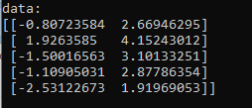
plt.figure(figsize=(7,7))
plt.scatter(data[:,0], data[:,1], c='black', marker='o')
plt.scatter(Center[:,0], Center[:,1], c='red', marker="*", s=100)
plt.show()
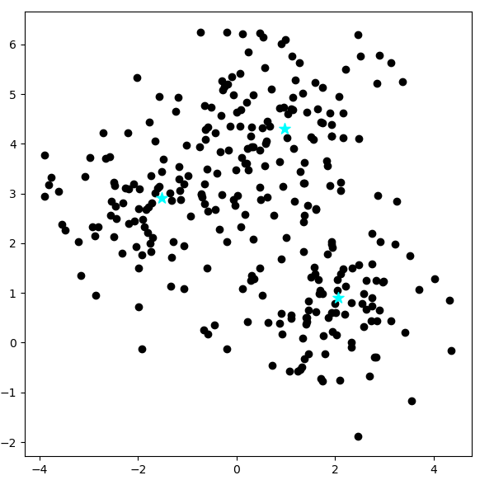
# ---------- Neural Network ----------
import warnings
warnings.filterwarnings("ignore")
import tensorflow as tf
import tensorflow.keras.backend as tfb
import keras
import keras.ops as ko
from keras.models import Sequential
from keras.layers import Dense

model=Sequential()
model.add(Dense(30,input_dim=DIM_N,activation='relu'))
model.add(Dense(DIM_N*CLUST_N,activation=None))

DataN = np.repeat(np.expand_dims(data, axis=1), CLUST_N, axis=1)

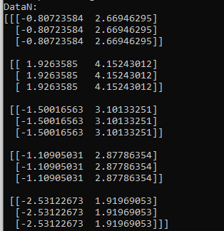
def my_err_func(y_true, y_pred):
global DataN
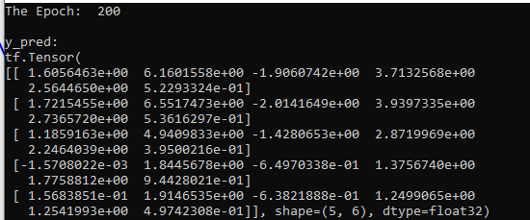
yy = ko.array(ko.split(ko.mean(y_pred,axis=0),3))
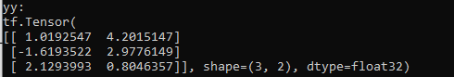
z1 = ko.square(ko.subtract(DataN,yy))
z2 = ko.sum(z1,axis=2)
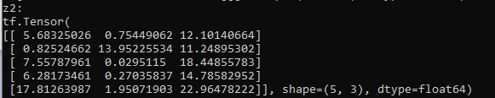
loss = ko.amin(z2,axis=1)
return loss

model.compile(loss=my_err_func, optimizer='adam', metrics=['accuracy'], run_eagerly=True)
model.summary()

Cen = np.array([data[random.randint(0,POINT_N-1)] for i in range(CLUST_N)])

out = np.zeros ((POINT_N,CLUST_N), dtype=int)
history = model.fit(data, out, batch_size=data.shape[0], epochs=300, verbose=1)
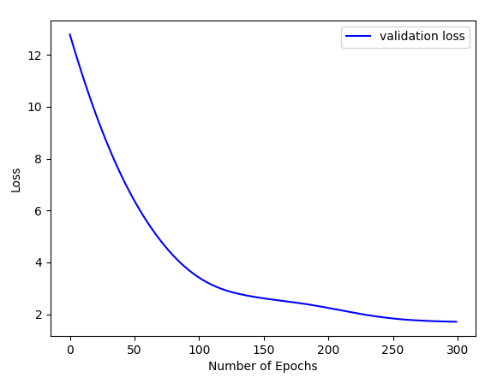
plt.plot(history.history['loss'], color='b', label="validation loss")
plt.xlabel("Number of Epochs")
plt.ylabel("Loss")
plt.legend()
plt.show()

pred=model.predict(data)
cen = np.array(np.split(np.mean(pred, axis=0), 3))

dd = np.sum(np.square(np.subtract(DataN,cen)), axis=2)
res = np.argmin(dd,axis=1)

colors = ['blue', 'green', 'purple', 'brown', 'black']
plt.figure(figsize=(7,7))
for i in range(POINT_N):
plt.scatter(data[i:,0], data[i:,1], c=colors[res[i]], marker='o')
plt.scatter(Center[:,0], Center[:,1], c='cyan', marker="*", s=100)
plt.scatter(cen[:,0], cen[:,1], c='red', marker="*", s=100)
plt.show()
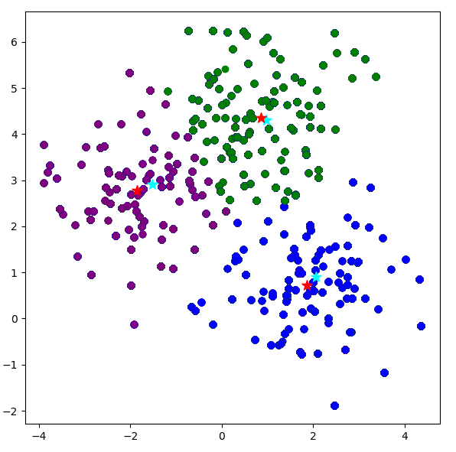
- результат для 300 точек
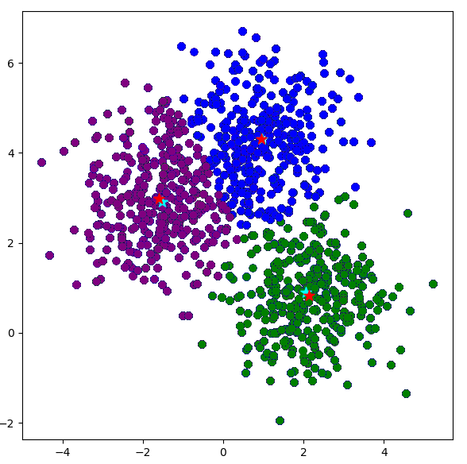
- результат для 1000 точек

Кластеры по близости точек
Определим кластеры из условия минимизации разброса точек в пределах кластера:
$$F\left(w,b\right)=min\sum_{\left\{C\right\}}{\frac{1}{N_{C}}\sum_{x_{i},x_{j}∈C}{d\left(x_{i},x_{j}\right)}}$$
здесь $\{С\}$ – набор кластеров, $d\left(x_{i},x_{j}\right)$ –расстояние (квадрат) между парой объектов в соответствии с выбранной метрикой, $N_{C}$ – число объектов в кластере (размер кластера).
Более рационально вместо расстояний использовать функцию близости, например:
$$b\left(x_{i},x_{j}\right)=\frac{δ}{d\left(x_{i},x_{j}\right)+δ}$$

С учётом того, что нейросеть определяет вероятность принадлежности объекта кластеру, используем другое определение:
$$F\left(w,b\right)=min\sum_{\left\{C\right\}}{\frac{1}{N_{С}}\sum_{x_{i},x_{j}}{P\left(x_{i}∈C\right)P\left(x_{j}∈C\right)d\left(x_{i},x_{j}\right)}}$$
$$N_{C}=\sum_{x_{i}}{P\left(x_{i}∈C\right)}$$
где $P\left(x_{i}∈C\right)$ – вероятность вхождения объекта $x_{i}$ в кластер $C$.
или
$$F\left(w,b\right)=min\sum_{x_{i},x_{j}}{pm\left(x_{i},x_{j}\right)d\left(x_{i},x_{j}\right)}$$
$pm\left(x_{i},x_{j}\right)$ – нормированная вероятность того, что два объекта входят в один кластер.
$$pm\left(x_{i},x_{j}\right)=\sum_{\left\{C\right\}}{\frac{1}{N_{С}}P\left(x_{i}∈C\right)P\left(x_{j}∈C\right)}$$
Построим матрицу попарных расстояний между точками:
Пусть $a=\left[x,y\right]$
$$data=\left.\left[a^{\left(0\right)},\right.…,a^{\left(i\right)},…,a^{\left(N\right)}\right]$$

m1 = ko.broadcast_to(data,(POINT_N,POINT_N,DIM_N))
$$\left[\left[a^{\left(0\right)},\right.…,a^{\left(j\right)},…,a^{\left(N\right)}\right.$$
$$…$$
$$\left.\left[a^{\left(0\right)},\right.…,a^{\left(j\right)},…,a^{\left(N\right)}\right]$$
$$…$$
$$\left.\left.\left[a^{\left(0\right)},\right.…,a^{\left(j\right)},…,a^{\left(N\right)}\right]\right]$$

m2 = ko.moveaxis(m1,0,1)
$$\left[\left[a^{\left(0\right)},\right.…,a^{\left(0\right)},…,a^{\left(0\right)}\right.$$
$$…$$
$$\left.\left[a^{\left(i\right)},\right.…,a^{\left(i\right)},…,a^{\left(i\right)}\right]$$
$$…$$
$$\left.\left.\left[a^{\left(N\right)},\right.…,a^{\left(N\right)},…,a^{\left(N\right)}\right]\right]$$

MD = ko.sum(ko.square(m1-m2), axis=-1)
- матрица попарных квадратов расстояний

Целевая функция (функция потерь) на вход получает
$$y_{pred}=\left[\begin{aligned}\left[y_{0}^{\left(0\right)}…y_{K}^{\left(0\right)}\right] \\ \begin{aligned}… \\ \left[y_{0}^{\left(N\right)}…y_{K}^{\left(N\right)}\right]\end{aligned}\end{aligned}\right]$$
здесь N – число входных данных, K – число кластеров,
$y_{k}^{\left(n\right)}=P\left(x_{n}∈C_{k}\right)$ – вероятность того, что объект с номером n принадлежит кластеру k (soft max).
Строим матрицу вероятности принадлежности двух объектов $x_{i},x_{j}$ одному кластеру $MP=P\left(x_{i}∈C\right)P\left(x_{j}∈C\right)$. Берём
$$y_{pred}=\left[\begin{aligned}\left[y_{0}^{\left(0\right)}…y_{K}^{\left(0\right)}\right] \\ \begin{aligned}… \\ \left[y_{0}^{\left(N\right)}…y_{K}^{\left(N\right)}\right]\end{aligned}\end{aligned}\right]$$
Дублируем в соответствии с числом объектов
p1 = ko.broadcast_to(y_pred,(POINT_N,POINT_N,CLUST_N))

$$p1=\left[\begin{aligned}\left[\left[\begin{matrix}y_{0}^{\left(0\right)} \\ … \\ y_{K}^{\left(0\right)}\end{matrix}\right]…\left[\begin{matrix}y_{0}^{\left(0\right)} \\ … \\ y_{K}^{\left(0\right)}\end{matrix}\right]\right] \\ . \\ . \\ . \\ \left[\left[\begin{matrix}y_{0}^{\left(N\right)} \\ … \\ y_{K}^{\left(N\right)}\end{matrix}\right]…\left[\begin{matrix}y_{0}^{\left(N\right)} \\ … \\ y_{K}^{\left(N\right)}\end{matrix}\right]\right]\end{aligned}\right]$$
Транспонируем матрицу $p1$

p2 = ko.moveaxis(p1,0,1)
$$p2=\left[\begin{aligned}\left[\left[\begin{matrix}y_{0}^{\left(0\right)} \\ … \\ y_{K}^{\left(0\right)}\end{matrix}\right]…\left[\begin{matrix}y_{0}^{\left(N\right)} \\ … \\ y_{K}^{\left(N\right)}\end{matrix}\right]\right] \\ . \\ . \\ . \\ \left[\left[\begin{matrix}y_{0}^{\left(0\right)} \\ … \\ y_{K}^{\left(0\right)}\end{matrix}\right]…\left[\begin{matrix}y_{0}^{\left(N\right)} \\ … \\ y_{K}^{\left(N\right)}\end{matrix}\right]\right]\end{aligned}\right]$$
Матрица вероятностей того, что два объекта принадлежат кластеру K
P3 = ko.multiply(p1,p2)
$$mp=\left[\begin{aligned}\left[\left[\begin{matrix}y_{0}^{\left(0\right)}∙y_{0}^{\left(0\right)} \\ … \\ y_{K}^{\left(0\right)}{∙y}_{K}^{\left(0\right)}\end{matrix}\right]…\left[\begin{matrix}y_{0}^{\left(0\right)}∙y_{0}^{\left(N\right)} \\ … \\ y_{K}^{\left(0\right)}{∙y}_{K}^{\left(N\right)}\end{matrix}\right]\right] \\ . \\ . \\ . \\ \left[\left[\left[\begin{matrix}y_{0}^{\left(N\right)}∙y_{0}^{\left(0\right)} \\ … \\ y_{K}^{\left(N\right)}{∙y}_{K}^{\left(0\right)}\end{matrix}\right]…\left[\begin{matrix}y_{0}^{\left(N\right)}∙y_{0}^{\left(N\right)} \\ … \\ y_{K}^{\left(N\right)}{∙y}_{K}^{\left(N\right)}\end{matrix}\right]\right]\right]\end{aligned}\right]=\left[\begin{aligned}… \\ ⋮ \\ … \\ ⋮ \\ …\end{aligned}\begin{aligned}… \\ ⋮ \\ \left[\begin{matrix}y_{0}^{\left(0\right)}∙y_{0}^{\left(0\right)} \\ … \\ y_{K}^{\left(0\right)}{∙y}_{K}^{\left(0\right)}\end{matrix}\right] \\ ⋮ \\ …\end{aligned}\begin{aligned}… \\ ⋮ \\ … \\ ⋮ \\ …\end{aligned}\right]$$
или
$${mp}_{ij}=\left[\begin{matrix}y_{0}^{\left(i\right)}∙y_{0}^{\left(j\right)} \\ … \\ y_{K}^{\left(i\right)}{∙y}_{K}^{\left(j\right)}\end{matrix}\right]$$

Матрицу расстояний приведём к соответствующей размерности:
m1 = ko.broadcast_to(MD,(POINT_N,POINT_N,CLUST_N))

и умножим на матрицу вероятностей:
f1 = ko.multiply(mp,m1)

результат просуммируем по всем точкам:
fc = ko.sum(ko.sum(f1, axis=0), axis=0)

Результат функции с учётом нормирующенго множителя:
nc = ko.sum(y_pred, axis=0)
zz = ko.sum(ko.divide(fc,nc))
return zz

Полный текст программы:
# similar to K-Means. Calc over nearest points

import numpy as np
import matplotlib.pyplot as plt
from sklearn import datasets
from sklearn import preprocessing

from math import exp
from math import cos
from math import sin
import random

from sklearn.metrics import cluster

POINT_N = 500
DIM_N = 2
CLUST_N = 3

data, targ, Center = datasets.make_blobs(n_samples=POINT_N, centers=CLUST_N, n_features=DIM_N, center_box=(-15,15), random_state=0, return_centers=True)
#data, targ = datasets.make_circles(n_samples=POINT_N, noise=0.1, factor=0.2, random_state=0)
#data, targ = datasets.make_moons(n_samples=POINT_N, noise=0.1, random_state=0)

plt.figure(figsize=(7,7))
plt.scatter(data[:,0], data[:,1], c='black', marker='o')
plt.show()
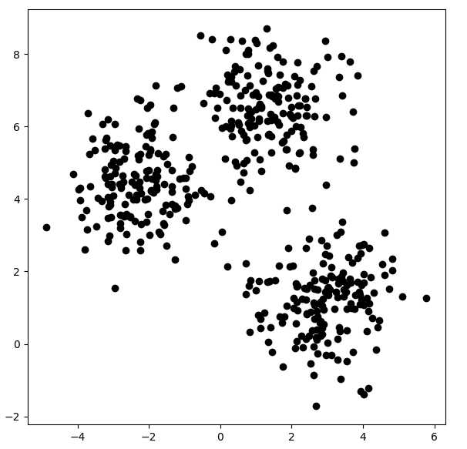
# ---------- Neural Network ----------
import warnings
warnings.filterwarnings("ignore")
import tensorflow as tf
import keras
import keras.ops as ko
from keras.models import Sequential
from keras.layers import Dense, Dropout

def my_softmax(x):
A = 3.0
m = ko.max(x)
y = ko.exp(ko.multiply(A,ko.subtract(x,m)))
s = ko.sum(y, axis=1)
s2 = ko.broadcast_to(ko.reshape(s,(s.shape[0],1)),(s.shape[0],CLUST_N))
return ko.divide(y,s2)

model=Sequential()
model.add(Dense(20,input_dim=DIM_N,activation='relu'))
model.add(Dense(20,activation='relu'))
model.add(Dense(20,activation='relu'))
model.add(Dense(CLUST_N,activation=my_softmax))

m1 = ko.broadcast_to(data,(POINT_N,POINT_N,DIM_N))
m2 = ko.moveaxis(m1,0,1)
MD = ko.sum(ko.square(ko.subtract(m1,m2)), axis=-1)

def nearest(x):
return 0.1/(x+0.1)

MN = np.vectorize(nearest)(MD)

def my_err_func(y_true, y_pred):
global MD,MN

p1 = ko.broadcast_to(y_pred,(POINT_N,POINT_N,CLUST_N))
p2 = ko.moveaxis(p1,0,1)
mp = ko.multiply(p1,p2)
m1 = ko.broadcast_to(MN,(CLUST_N,POINT_N,POINT_N))
m1 = ko.moveaxis(m1,0,2)

f1 = ko.multiply(mp,m1)
fc = ko.sum(ko.sum(f1, axis=0), axis=0)
nc = ko.sum(y_pred, axis=0)
loss = ko.sum(ko.divide(fc,nc))

return -loss

model.compile(loss=my_err_func, optimizer='adam', metrics=['accuracy'], run_eagerly=True)
model.summary()

Cen = np.array([data[random.randint(0,POINT_N-1)] for i in range(CLUST_N)])

out = np.zeros ((POINT_N,CLUST_N), dtype=int)
callback = keras.callbacks.EarlyStopping(monitor="loss", mode="min", verbose=1, patience=50, min_delta=1.0e-02)
history = model.fit(data, out, batch_size=512, epochs=5000, verbose=1, callbacks=[callback])

plt.plot(history.history['loss'], color='b', label="validation loss")
plt.xlabel("Number of Epochs")
plt.ylabel("Loss")
plt.legend()
plt.show()
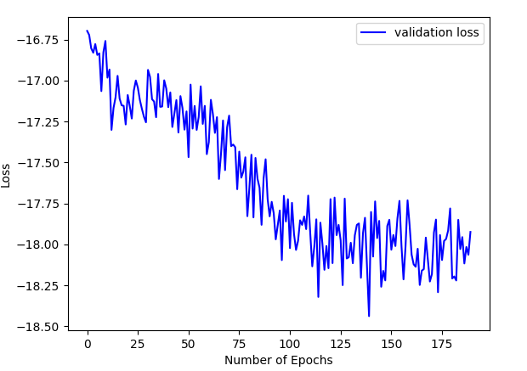
pred=model.predict(data)
print()
print(pred)
print()
res = np.argmax(pred, axis=1)
print()
print(res)
print()

plt.figure(figsize=(7,7))
for i in range(POINT_N):
if CLUST_N==2:
plt.scatter(data[i:,0], data[i:,1], color=(pred[i][0], pred[i][1], 0), marker='o')
if CLUST_N==3:
plt.scatter(data[i:,0], data[i:,1], color=(pred[i][0], pred[i][1], pred[i][2]), marker='o')
plt.show()
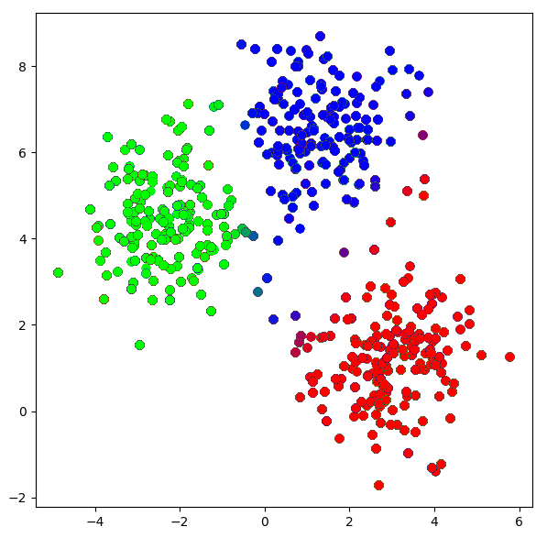
colors = ['red', 'green', 'blue', 'purple', 'brown', 'black']
plt.figure(figsize=(7,7))
for i in range(POINT_N):
plt.scatter(data[i:,0], data[i:,1], c=colors[res[i]], marker='o')
plt.show()
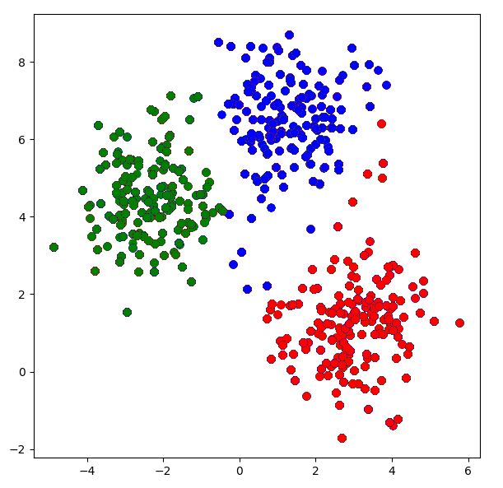
print('OK')

В приведённом примере используем функцию близости
def nearest(x):
return 0.1/(x+0.1)

Испольэуем более простую и «контролируемую» функцию:
def nearest(x):
if x > 0.1:
return 0.0
else:
return 1.0

получаем:

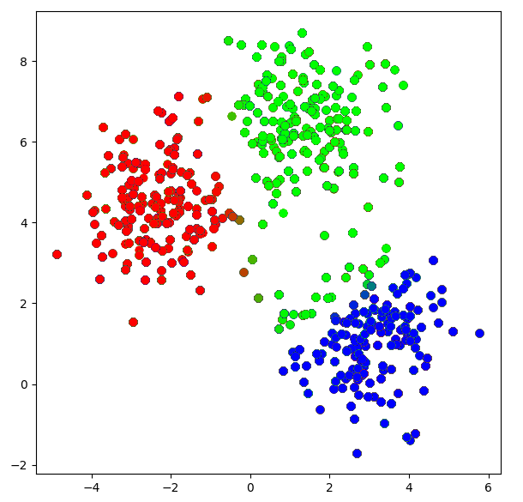
Бывает и так:
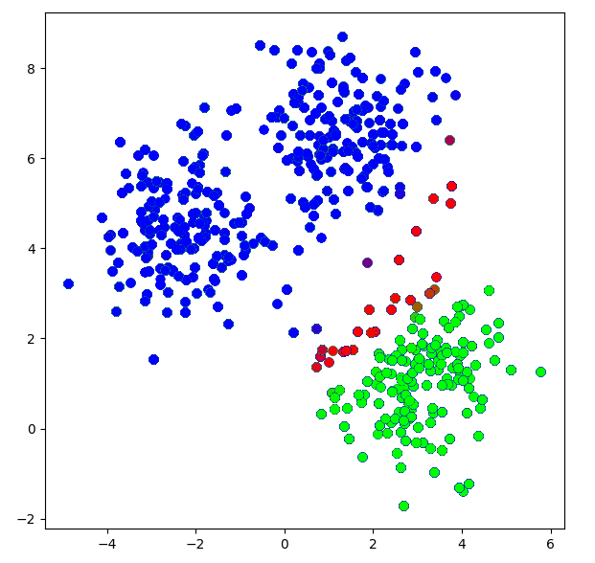

Попробуем «жёсткое» ограничение
def nearest(x):
if x > 0,0:
return 0.0
else:
return 1.0

что тоже самое:
MN = ko.eye(POINT_N)
- диагональная матрица
Неожиданный результат:


